1. К какому классу (классам) следует отнести следующие соединения. Назовите каждое вещество, используя разные номенклатуры.

|  |
| --- |
| Вариант 2 |
| СНСl3; С6Н5NH2 ; |

2. Напишите все возможные структурные формулы изомеров, отвечающих приведенным ниже брутто-формулам:

|  |
| --- |
| Вариант 2 |
| С3Н8О; |

3. Какие из перечисленных веществ могут иметь *цис*- и *транс*-

изомеры?

|  |
| --- |
| Вариант 2 |
| гексен-3  2,3-диметилбутен-2 |

4. Укажите соединения, для которых возможна пространственная изомерия, укажите вид изомерии и напишите формулы соответствующих изомеров.

|  |
| --- |
| Вариант 2 |
| http://5-bal.ru/pars_docs/refs/37/36065/36065_html_29dc2e0.gif  H2N–CH2–COOH; |

5. Какие виды гибридизации возможны для атома углерода в органических молекулах? Объясните в каждом случае, какова форма и пространственная направленность атомных орбиталей. Определите гибридизацию атомов С, N, Cl, O в следующем соединении (над каждым атомом укажите тип гибридизации, величину валентного угла).

Всем вариантам.

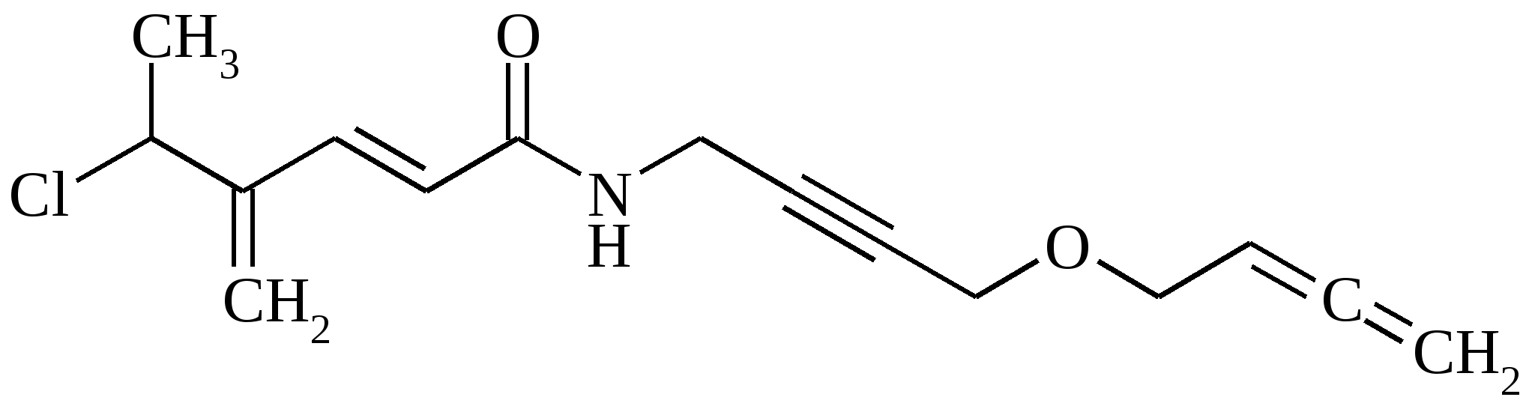

6. Дайте определение σ- и π-связям. Укажите, какие из связей в нижеприведенных соединениях относятся к σ- или π-типу, а также типы орбиталей, участвующих в их образовании (в качестве иллюстрации это сделано для первого соединения).

Вариант 2  
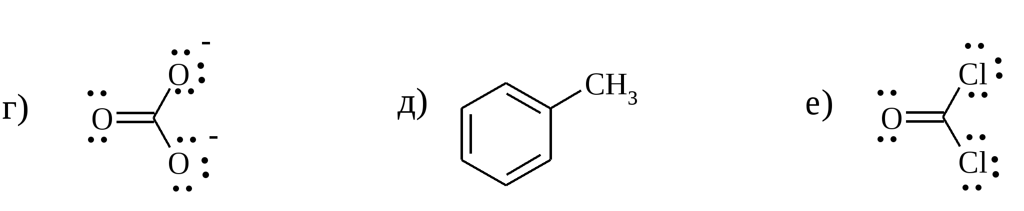

7. Укажите более высококипящее вещество в каждой паре. Объясните разницу в температурах кипения.

|  |  |
| --- | --- |
| Вариант 2 | http://5-bal.ru/pars_docs/refs/37/36065/36065_html_6b1901fd.gif |

8. Дополните атомы в указанных соединениях неподеленными электронными парами и поставьте, где необходимо, заряды:

|  |  |
| --- | --- |
| Вариант 2 | Н3С−ОН |

Укажите, какие типы химической связи имеются в молекулах этих соединений.

Вариант 2

10. Расположите соединения в ряд по уменьшению кислотности. Свои рассуждения проиллюстрируйте, указав смещение электронных пар стрелками и обозначив заряды (δ+ и δ-).  
а) Н2О, С2Н5ОН, фенол (С6Н5–ОН) (ОН-кислоты);

12. Расположите частицы в порядке увеличения стабильности. Объясните свою точку зрения.

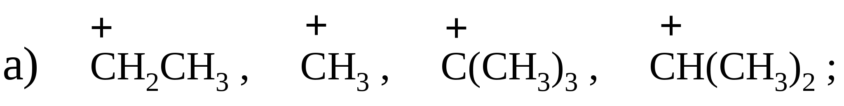  
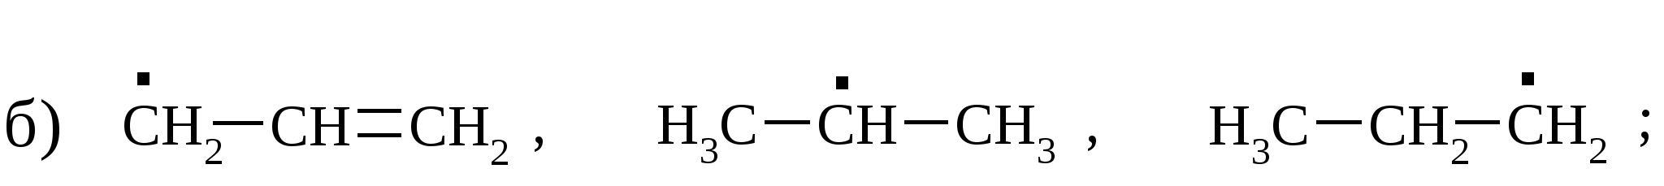

13. Дайте определения понятиям:  
а) гетеролитический разрыв σ-связи;  
б) гомолитический разрыв σ-связи;  
в) электрофил;  
г) нуклеофил;  
д) реакция радикального замещения;  
е) реакция электрофильного присоединения.

14. Дайте определения понятиям:

а) конформация;

б) конфигурация;

в) асимметрический атом;

г) оптические изомеры;

д) рацемат.